滋賀県自閉症協会学習会 ～支え合い つながりあい これからも～
親として きょうだいとして安心な暮らしを考える
（2019.11.23）

一般社団法人「親なきあと」相談室関西ネットワーク代表理事 藤井奈緒氏をお招きし、ライズヴィル都賀山にて学習会を開催、 ３６名の方が参加されました。
親なき後をどう備えるかというのは重いテーマでありながら、何から手をつけたら良いのかわからないという戸惑いは多くの親御さんの悩みと思いますが、一般社団法人 日本相続知財センターグループが無償で発行している「親心の記録」を具体的にどう活用するかという視点で、わかりやすくご説明いただきました。
エピソードや具体的な事例も交えつつ、取り組むべき項目や各々の項目で頼るべき支援者、その行動に向けて心がけるべき姿勢等を解説いただく等とても実践的な内容で、参加者の皆様にも今日からどのようなアクションを起こせばよいのか、大いに参考になったのではないかと思います。
藤井先生にはこのような貴重なお話を聴かせていただき、この場を借りて改めてお礼申し上げたいと思います。
なお、「親心の記録」は無料で配布（送料は自己負担）いただけますので、お申し込みは下記サイトをご参照ください。
https://yukari-tokyo.jp/about-us/parent/oyagokoro-no-kiroku/
滋賀県自閉症協会におきましては、今後もこうした学習会等の活動を継続してまいりますので、ぜひともご支援のほど、よろしくお願いいたします。

＜参加者からの感想＞
- まだ、親なき後のことは先と思っていました。 親心の活用については、少しずつでもコピーという方法で記録を入れ込むのも良いとのことなので始めてみます。 今日のお話しで専門家に聞く大切さが分かりました。
- ありがとうございました。 ２年か３年前に図書館で渡辺伸さんの「親なきあと」の本を読みました。 その後、気になっていました。 どこかでお話しを聞けたらと思っていたところ守山の地で話しを聞くことができて良かったです。 親として、今 できること４つをまず実行していきたいと思います。 その一歩を踏み出す力をいただけました。 ありがとうございました。 まずは実行コピー作業から！
- とても勉強になりました。 ありがとうございます。 思いを伝えていく事大事ですね。 改めて痛感いたしました。 遠慮なく聞くこと怠らないように知ることも大事だと思いました。
- お子さんのケアとお仕事の両立大変だと思います。 パートナーさんとの協力体制は日本では、なかなか難しいことかもしれません。 障害児をパートナーと協力して育てることが今後世の中で認められることを期待します。
- 事々でどこに相談すればよいのか？ 迷います。 分かりにくい。 お金の管理・相続について親は本を読んで勉強していましたが間違っている点が分かりよかったと思いました。
- 親なき後の娘のことを漠然としか考えていませんでした。 今日のお話しを伺い今できることから用意してあげないといけないと思いました。 たくさんの知識をいただき有難うございました。
- 親心の記録 大変勉強になりありがとうございました。 我が子のことを多くの方に知って
頂く様にしたいと思います。 今まで家族でなんとか頑張ってきたところがありました。
- 普段より色んな書類はまとめてはいましたが、今回のお話しを伺い大雑把には理解できました。 また、今回の内容で難しいと思っている手続きをするというより、本人のできることはさせていきたく導いても参りたく思います。 今のところ、成長もまだ伸びてきているところもありますので頑張ります。
- とても具体的なお話しを聞けました。 参加させて頂いて良かったです。 お金の話し、きょうだいの話し、聞けて良かったです。 ハキハキしたお話しをされる藤井さん素敵でした。
- 親としてやっておかなければならない事の多さに驚きです。 でも、知ることができてすごく参考になるお話しを聞かせていただけ有難かったです。
- 実例も踏まえて説明いただき、とても分かりやすかったです。 自分の身にいつ何が起こるかも分からないので早速ノートの記入に取りかかりたいと思います。 ありがとうございました。
- きょうだいの立場ですが「親なきあと」のセミナーに参加するのは初めてです。 藤井先生は、親の立場から障害者家族に訪れる課題とその備えについて大変分かりやすく解説されていました。 特に、きょうだいは「自由に生きて良い」と言われながらも、実際には、法律上の問題により、現状として自由に生きることができずにいます。 きょうだいに、事前に選択肢を与え選ばせる備えをすることも大切だと力強く説明されていたところが有難かったです。また、親の思いが知れた点も良かったです。
- 知的障害者の我が子は本人一人で物事が判断できません。 色々と今回のセミナーで
情報を得ることができました。 活用することの大切さを改めて感じました。
- 知らなかったこと（成年後見制度・遺言の事など）をたくさん教えて頂けました。 本当にありがとうございました。 頑張ってノートつくっていこうと思います。
- 「親なきあと」という漠然とした不安の中身を具体的に説明していただき、もっと調べなくては・・・という具体的な行動目標を見つけることができました。 大変勉強になりました。
信用できる成年後見人、ファイナンシャルプランナーをどうやって捜すのか？
- 今すぐやること・準備できること等、何が必要なのか、これからの情報収集のきっかけに
なり大変参考になりました。 ありがとうございました。

- 支援者の立場で今日のお話しを聞かせていただきました。 「親心の記録」は私にとってとても大切な情報源であり親の気持ち思いを知らせていただけるとても大切なものだと思いました。 支援者として親さんの気持ちに少しでも寄り添えるように努力したいと思いました。今日はとても参考になるお話しをありがとうございました。
- 今まで障害についての研修などは沢山参加してきましたが、”親なきあと“についての学習会は初めてでした。 とても考えさせられる内容でした。 本人の障害についてではなく、本人のことについて、これから真剣に考えていきたいと思います。 ありがとうございました。
- 親なきあとにやるべき事が具体的にわかって良かった。 公的な仕組みも聞けて良かった。（知らないことも多く・・・）
- 分かりやすかったです。 漠然と考えていたことがはっきりしました。 そして考えが及んでいなかったところも分かりました。 後は一歩踏み出すだけで７割クリアできるところまで教えて頂けて良かったです。 自分の親・自分・子どもの後見人について考える必要性を感じました。 先生の熱い思いをいただきました。
- 毎日の生活と時間に追われて、今日という時間、今日という日を大切に生きていたいと思ってきました。 私はまだ大丈夫、大丈夫でありたいと思うばかりで心配なのに先のことを
準備することなど考えていませんでした。 本日は長浜より来て本当に良かったです。 広めていきたいですし、私自身も準備の必要性を感じました。 ありがとうございました。

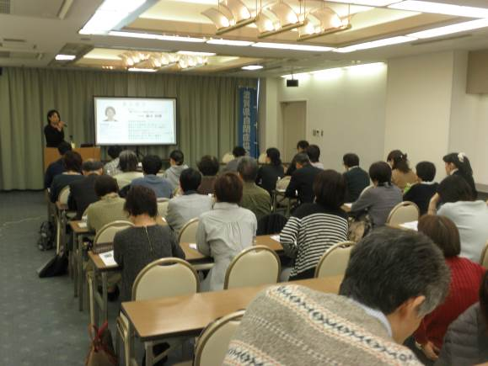 | 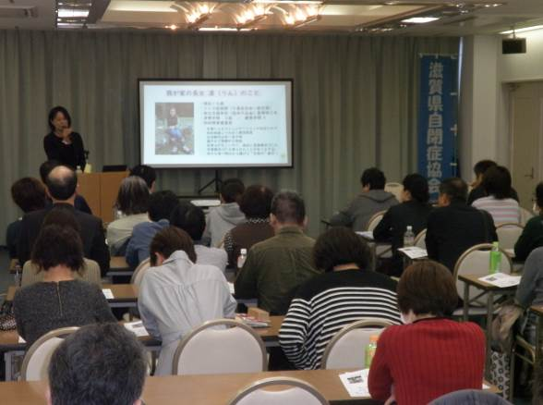
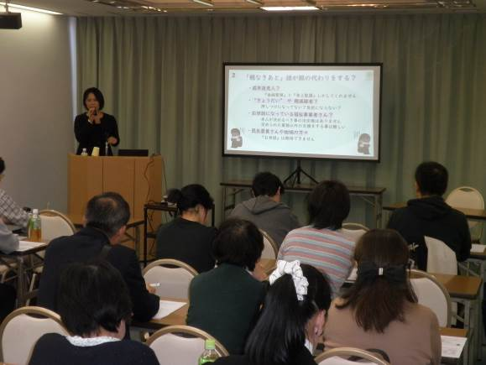 | 